
ΕΛΛΗΝΙΚΗ ΔΗΜΟΚΡΑΤΙΑ ΠΕΡΙΦΕΡΕΙΑ ΑΝΑΤ. ΜΑΚΕΔΟΝΙΑΣ-ΘΡΑΚΗΣ
ΓΕΝ. Δ/ΝΣΗ ΠΕΡΙΦ. ΑΓΡΟΤ. ΟΙΚΟΝΟΜΙΑΣ & ΚΤΗΝΙΑΤΡΙΚΗΣ
Δ/ΝΣΗ ΑΓΡΟΤΙΚΗΣ ΟΙΚΟΝΟΜΙΑΣ & ΚΤΗΝΙΑΤΡΙΚΗΣ ΔΡΑΜΑΣ
ΤΜΗΜΑ ΠΟΙΟΤΙΚΟΥ & ΦΥΤΟΫΓΕΙΟΝΟΜΙΚΟΥ ΕΛΕΓΧΟΥ

Δράμα , 25-6-2013
Αριθμ. Πρωτ.: 10710

ΠΡΟΣ : ΔΗΜΟΥΣ Π.Ε ΔΡΑΜΑΣ
ΕΜΠΟΡΟΥΣ Φ.Π Π.Ε ΔΡΑΜΑΣ

Τεχνικό Δελτίο
Πληροφορίες : Η. Ελευθεριάδης - τηλ.: 25213-51246 fax: 25213-51204, e-mail:u13409@minagric.gr
ΑΜΠΕΛΙ

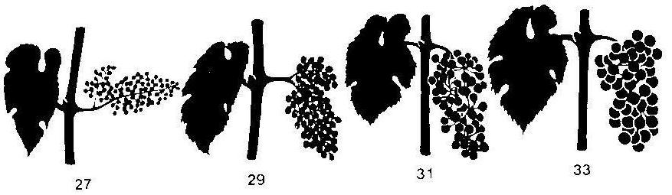
ΒΛΑΣΤΙΚΑ ΣΤΑΔΙΑ

Οι αμπελοφυτείες στην περιοχή μας βρίσκονται στο βλαστικό στάδιο 29-31.
ΠΕΡΟΝΟΣΠΟΡΟΣ
Οι συνθήκες που επικράτησαν τις τελευταίες 5 ημέρες ,με τις συχνές βροχοπτώσεις οι οποίες ήταν κατά τόπους έντονες , ευνοούν την ανάπτυξη δεύτερου κύκλου προσβολών του μύκητα.
ΑΝΤΙΜΕΤΩΠΙΣΗ: Να συνεχιστεί η προστασία για την ασθένεια. Σε αμπελώνες φυτείες που ψεκάστηκαν πριν 10 ημέρες ή σε φυτείες με ανεπιτυχείς προηγούμενες επεμβάσεις (με ελαφρές προσβολές) ,συνιστάται η εφαρμογή ενός θεραπευτικού μυκητοκτόνου.
Μυκητοκτόνα:
1) Ακυλοαλανίνες: cymoxanil, metalaxyl,benalaxyl.
2) Καρβοξαμιδικά-στρομπυλουρίνες: iprovalicarb, azoxystrobin, pyraclostrobin, benthiavalicarb.
3) Μορφολινικά: dimethomorph
Να εναλλάσσονται τα φυτoφάρμακα με άλλα από διαφορετικές χημικές ομάδες και με διαφορετικό τρόπο δράσης (Να μην υπάρχει διασταυρωτή ανθεκτικότητα- Συμβουλευτείτε τους ειδικούς).. Να τηρείται τα χρονικά όρια μεταξύ των ψεκασμών και τον μέγιστο επιτρεπόμενο αριθμό ψεκασμών ανά δραστικό. Να συμβουλεύεστε τις οδηγίες χρήσης της ετικέτας.

Ε.Π. O ΑΝΑΠΛΗΡΩΤΗΣ ΠΡΟΪΣΤΑΜΕΝΟΣ ΤΗΣ Δ/ΝΣΗΣ ΑΓΡΟΤ.ΟΙΚ.& Κτην.
Π.Ε. ΔΡΑΜΑΣ

ΙΩΒΗΣ ΝΙΚΟΛΑΟΣ

